**软件设计文档**

**——TripJournal**

**Object-Oriented Programming**

Java本来就是面向对象的语言，所有的代码都写在类中，所以很自然有面向对象编程。

举例：

代码来自MyMap.java

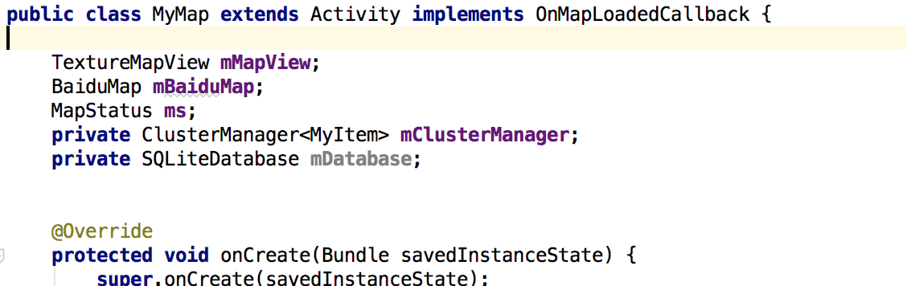

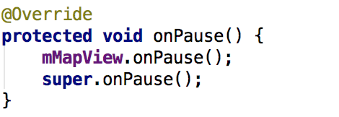

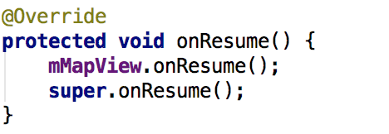

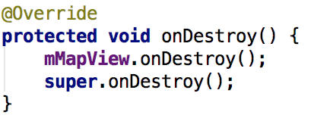

这部分是实现在APP中展现地图，并在地图上标记写过日记的地点，以地图为类，地图相关的操作都写在该类中。

**Service-Oriented Architecture**

在MyPicture.java模块中使用到取色器，把这部分的代码抽取出来，写成一个独立的模块，然后开放接口，在MyPicture模块中直接使用取色器服务提供的接口，取色器内部的修改不会影响到提供的接口，保持相互独立，实现了松耦合。

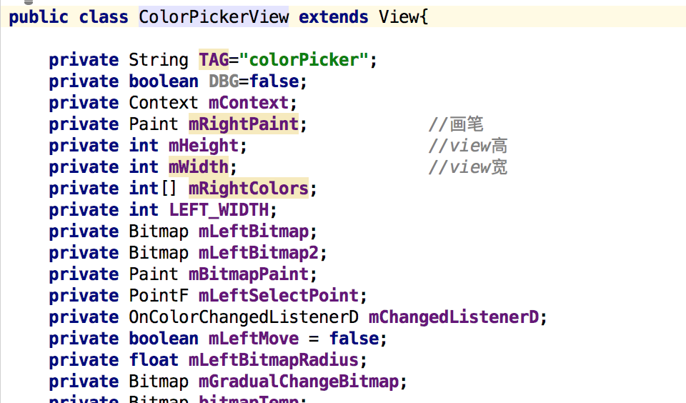

**Design Patterns**

在MyPicture模块中，由于生成图片比较耗时，所以另外开启一个线程来处理图片的生成和保存，使用到了命令模式。

线程创建Handler和Runnable实例

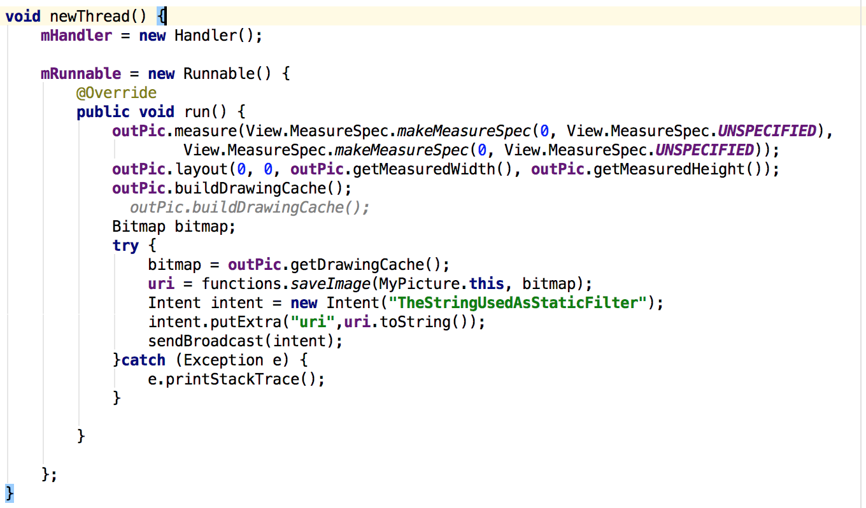

需要保存图片的时候../../../Desktop/屏幕快照%202017-06-23%20下午12.10.59.png就会运行mRunnable中的run函数保存图片。

**Aspect-Oriented Programming**

AOP则是针对业务处理过程中的切面进行提取，它所面对的是处理过程中的某个步骤或阶段，以获得逻辑过程中各部分之间低耦合性的隔离效果。在本项目中，实现了多种功能，但功能的各个部分是单独实现的。因此具有较低的耦合性和较高的可扩展性。

项目实现了多种功能：

1. 写日记功能

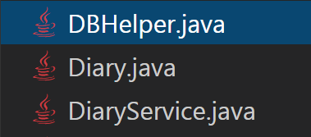

这三个文件实现的是日记功能。其中DBHelper提供数据库，DiaryService主要实现对数据库的增删查改，Diary主要是获取每篇日记的信息。

2. 计步器功能

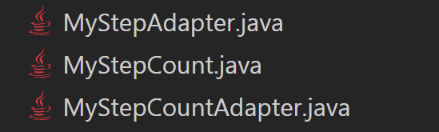

这个三个文件实现的是计步器功能。其中MyStepCountAdapter主要实现获取步数记录，MyStepCount主要实现的是新建一个计步器、开启后台等。

3.图片功能



这个文件主要实现的就是生成图片的功能。而在这个文件中还会引用两个文件：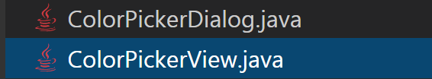这两个文件是关于取色和设置图片样式的。

以上就是我们实现的功能，各个部分是单独进行的。调用过程中各个功能不会有交叉，这样保证了一个功能不能实现的情况下不会牵扯到其他功能的修改。

MainActivity中我们是这样实现各个功能的：点击不同按钮，会跳转到相应功能里。

跳转到地图：

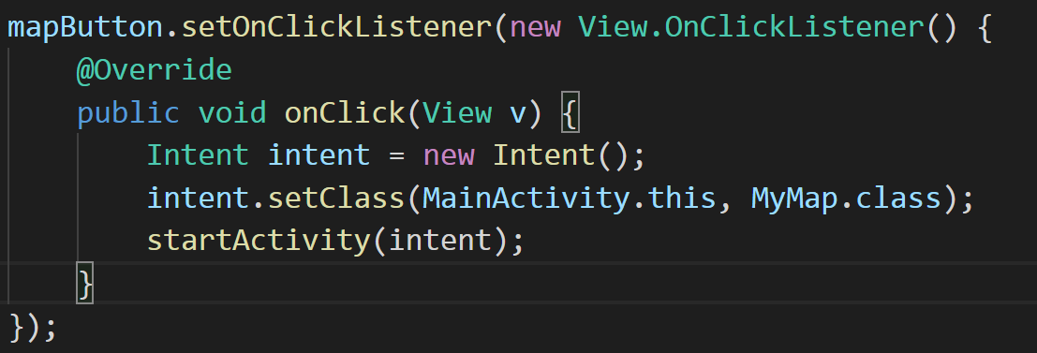

跳转到计步器页面：

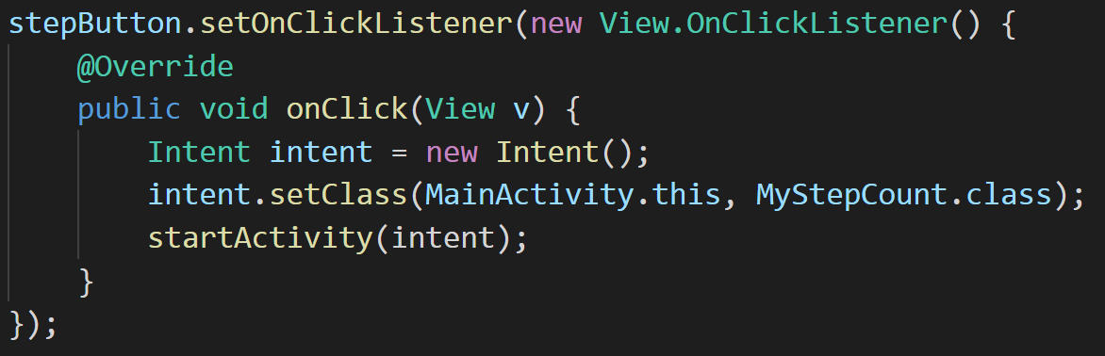

跳转到制作图片页面：

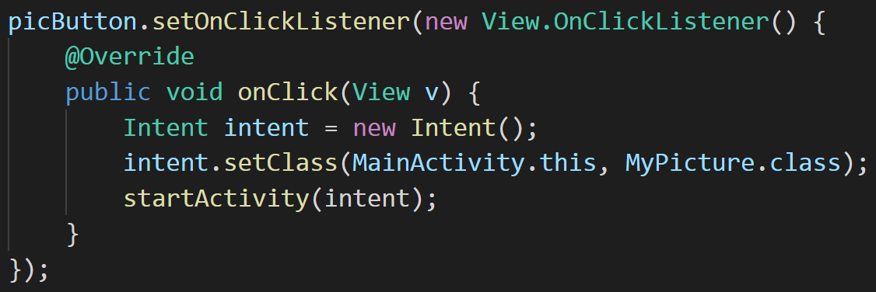

而在每一个功能中，还有自己的子逻辑。比如可能从写日记页面跳转到制作图片页面，此时也只需要调用制作图片的接口就可以实现了。

**Structure Programming SD**

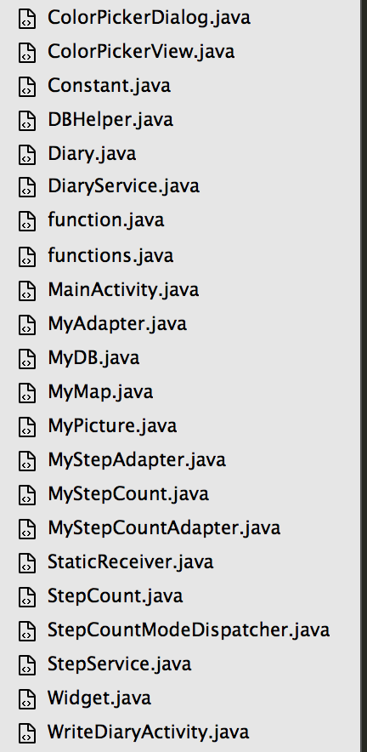

单个组件单独实现，不同的功能分成不同的java文件实现，比如我们分工时，陈舒仪负责步数记录和主页的coding，卢诗娟负责Mini日记和足迹coding，陈娅负责数据库建立，写日记和界面的coding，那我们就根据自己要实现的功能编写不同的java文件然后整合到一起。

功能实现代码和界面代码也在不同的目录下，不同的目录各尽其责：

